严正学风 诚信筑基
2022年学风建设宣讲教育专家报告会通知

学校各单位：
科研诚信是科技创新的基石,是实施创新驱动发展战略的重要基础。2022年3月20日，中共中央办公厅、国务院办公厅印发了《关于加强科技伦理治理的意见》，提出“将科技伦理培训纳入科技人员入职培训、承担科研任务、学术交流研讨等活动,引导科技人员自觉遵守科技伦理要求,开展负责任的研究与创新”。
为贯彻落实上述文件精神,推动我校师生维护科学道德,自觉遵守学术规范;传承优良学风、坚守学术诚信,科技处与图书馆联合开展2022年学风建设宣讲教育专家报告会。具体事宜通知如下:
01报告时间
2022年4月29日 8:10-17:00
02参会方式
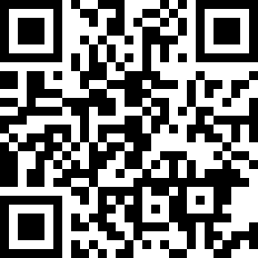
参会代表可以通过电脑端和手机端登录会议直播平台进行实名注册后登录观看。
电脑端登录链接：https://www.scimeeting.cn/m/lives/details/8415
手机端观看链接：扫描二维码，实名注册后即可观看。
03报告专家
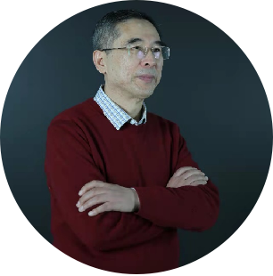

初景利
教授，博士，博士生导师，中国科学院文献情报中心学术委员会主任，中国科学院大学图书情报与档案管理系主任，《图书情报工作》杂志社社长及五种学术期刊主编或副主编。


刘筱敏
中国科学院文献情报中心研究馆员，中国科技期刊编辑学会常务理事，《中国科技期刊研究》、《编辑学报》期刊编委。


郭雨梅
教授，博士，沈阳工业大学图书馆馆长兼直属党支部书记，中国高校科技期刊研究会常务理事，2007年入选辽宁省百千万人才工程百人层次，2018年入选沈阳市领军人才。

乔晓东
北京万方数据股份有限公司副总经理。“新世纪百千万人才工程”国家级人选，获得国务院政府特殊津贴。兼任全国图书情报专业学位研究生教育指导委员会委员、“情报学报”、“数据分析与知识发现”、“情报工程”、“数字图书馆论坛”等杂志编委。

04报告流程

时间 |  | 日程 | 领导/专家 | 主持
4月29日  上午 | 8：10-8：30 | 开幕式致辞 | 刘芳 辽宁省图书馆学会秘书长  刘盛强 辽宁省高等学校图书情报工作委员会秘书长，辽宁大学图书馆馆长  乔晓东 北京万方数据股份有限公司副总经理 | 那春光 辽宁省图书馆学会副理事长、大连海事大学图书与档案馆馆长兼书记
4月29日  上午 | 8：30-9：00 | 特邀报告：加强科研诚信建设 筑牢科技创新基石 | 吕锡洋 辽宁省科技厅科技监督与诚信建设处处长 | 邢军 辽宁省图书馆学会公共图书馆分会主任委员，辽宁省图书馆副馆长、纪委书记
4月29日  上午 | 9：00-10：30 | 学术论文署名与责任意识 | 刘筱敏 中国科学院文献情报中心研究馆员，中国科技期刊编辑学会常务理事，《中国科技期刊研究》、《编辑学报》期刊编委。 | 王虹菲 辽宁图书馆学会常务理事，大连医科大学图书馆馆长
4月29日  上午 | 10：30-11:30 | 科技信息服务助力科研诚信建设与学术不端治理 | 乔晓东 北京万方数据股份有限公司副总经理，“新世纪百千万人才工程”国家级人选，获得国务院政府特殊津贴。 | 刘晓云 辽宁省图书馆学会公共图书馆分会副主任委员，营口市图书馆馆长
4月29日  下午 | 13：30-15：00 | 学术论文写作中的规范性引用 | 初景利 中国科学院文献情报中心学术委员会主任，中国科学院大学图书情报与档案管理系主任，教授，博士，博士生导师，《图书情报工作》杂志社社长及五种学术期刊主编或副主编。 | 王红 辽宁省图书馆学会副理事长，辽宁省图书馆学会职业教育委员会主任，大连理工大学图书馆副馆长
4月29日  下午 | 15：00-16：30 | 学术论文写作规范与发表 | 郭雨梅 教授，博士，沈阳工业大学图书馆馆长兼直属党支部书记，中国高校科技期刊研究会常务理事，2007年入选辽宁省百千万人才工程百人层次，2018年入选沈阳市领军人才。 | 田中雨 辽宁省图书馆学会高等学校图书馆分会副主任，辽宁工程技术大学图书馆馆长
4月29日  下午 | 16：30-17：00 | 会议总结 | 徐向东 辽宁省图书馆学会学术研究委员会委员，《图书馆学刊》编委，资深编辑。 | 田中雨 辽宁省图书馆学会高等学校图书馆分会副主任，辽宁工程技术大学图书馆馆长

科技处、图书馆
2022年4月26日

